TRANG WEB GAME

**Nhóm thực hiện : N052338**

**Tổng quan**

*Giới thiệu tổng quan của website, ý nghĩa, mục đích xây dựng trang web*

**Chức năng của web**

*Liệt kê các chức năng của trang web. Ví dụ:*

**Website gồm các chức năng chính sau:**

* **Đối với nhóm người dùng Khách viếng thăm (Guest):** 
  + Đăng ký tài khoản đọc giả của hệ thống (thông tin đăng ký ít nhất là 6 thông tin).
  + Xem thông tin các gian hàng trong siêu thị - vị trí, … (VD: Gian hàng quần áo, gian hàng thức ăn,..).
  + Xem thông tin chi tiết trong từng gian hàng và thông tin chi tiết sản phẩm thuộc gian hàng.
  + Tìm kiếm cơ bản: Tìm gian hàng, tìm kiếm sản phẩm theo tên.
  + Tìm kiếm nâng cao: Tìm sản phẩm theo tên, giá cả, chủng loại, thông tin.
* **Đối với nhóm người dùng khách hàng (Customer):**
  + Đăng nhập hệ thống Site khách hàng
  + Cập nhật thông tin cá nhân của tài khoản
  + Từ chối tham gia hệ thống
  + Đặt hàng siêu thị và thanh toán
  + Xem thông tin lịch sử quá trình mua hàng qua các hóa đơn và tình trạng hóa đơn mới.
* **Đối với nhóm người dùng quản trị (Admin):**
  + Đăng nhập hệ thống Site quản lý
  + Cập nhật thông tin cá nhân của tài khoản
  + Quản lý các tài khỏan của người dùng (Thêm, Xóa, Cập nhật). Lưu ý không xóa tài khoản Admin hiện đang sử dụng.
  + Quản lý hệ thống gian hàng (Thêm, Xóa, Cập nhật)
  + Quản lý sản phẩm trên gian hàng. (Thêm, Xóa, Cập nhật)
  + Quản lý đơn đặt hàng (đã giao, chưa giao, đang giao)
  + Thống kê doanh số bán hàng theo các tháng trong 1 năm, theo các năm.
  + Thống kê số lượng bán top 10 của sản phẩm, của gian hàng, ….

**Sơ đồ trang web**

*Sơ đồ trang web ứng với từng loại người dùng*

*Sử dụng Microsoft Visio hoặc các phần mềm vẽ biểu đồ khác*

**Đối với người dùng thông thường**

Ví dụ

**Đối với thành viên**

**Đối với quản trị viên**

**Cơ sở dữ liệu**

Mô tả các thành phần và mối liên kết giữa các thành phần trong cơ sở dữ liệu.

**Phân tích**

*Ứng với từng chức năng của website, phân tích các thành phần sau:*

* *Mô tả giao diện của trang*
* *Các chức năng thực hiện trong trang*
* *Các thành phần liên quan được lưu trữ trong CSDL.*

*Sau đây là ví dụ:*

**Phần người dùng**

**Trang chủ**

***Giao diện***

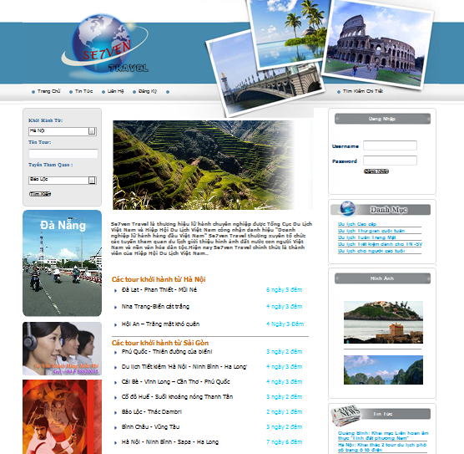

***Phân tích***

Tổng quan

* Liệt kê tất cả các tour trong website bao gồm các thồng tin như:
* Địa điểm khởi hành
* Tên tour
* Thời gian đi

Dữ liệu

* Lấy thông tin từ bảng Tour(T) và bảng LoaiTour(Lt) tương ứng với các thuộc tính:
* Lt.NoiXuatPhat
* T.TenTour
* T.ThoiGianDi
* Với thuộc tính T.ID_LoaiTour=Lt.ID_Loai

**Danh sách tour**

***Giao diện***

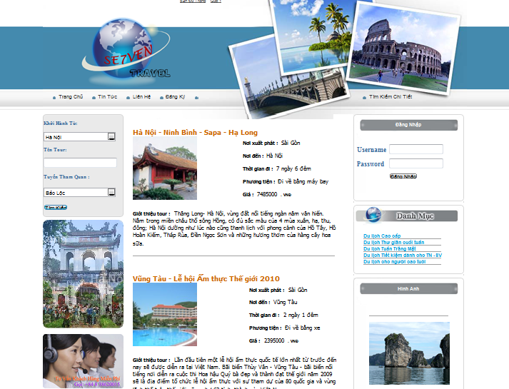

***Phân tích***

Tổng quan

* Liệt kê các tour theo loại bao gồm các thông tin như:
* Tên tour
* Nơi xuất phát
* Giá tour
* Loại tour
* Thời gian đi
* Phương tiện đi
* Giới thiệu ngắn gọn

Dữ liệu :

* Lấy thông tin từ bảng Tour(T) và bảng LoaiTour(Lt) tương ứng với các thuộc tính:
* T.TenTour
* Lt.NoiXuatPhat
* T.GiaTour
* Lt.TenLoaiTour
* T.ThoiGianDi
* T.PhuongTienDi
* T.GioiThieu
* Với thuộc tính T.ID_Loaitour=Lt.ID_LoaiTour

**...**

**Phần quản trị**

*Mô tả các chức năng ở phần quản trị website*

**Các chức năng nâng cao**

*Mô tả các chức năng nâng cao đã thực hiện được trong đồ án.*

**Tài liệu tham khảo**

*Liệt kê các tài liệu tham khảo đã sử dụng trong đồ án.*